# Які пільги і гарантії мають учасники АТО після закінчення військової служби

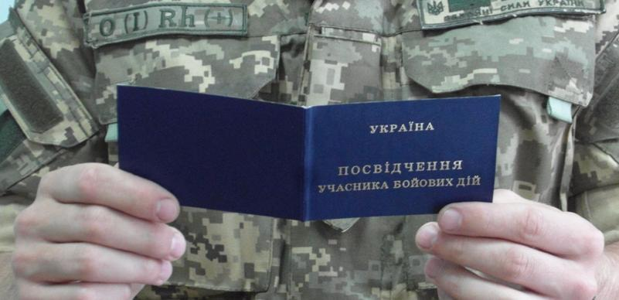Довідка про безпосередню участь особи в антитерористичній операції, забезпеченні її проведення і захисті незалежності, суверенітету та територіальної цілісності  України є однією з підстав для надання особам статусу учасника бойових дій.

Відповідно до Порядку надання та позбавлення статусу учасника бойових дій осіб, які захищали незалежність, суверенітет та територіальну цілісність України і брали безпосередню участь в антитерористичній операції, забезпеченні її проведення, затвердженим постановою Кабінету Міністрів України від 20.08.2014 р. № 413 рішення про надання статусу учасника бойових дій приймається комісіями з питань розгляду матеріалів про визнання учасниками бойових дій, утвореними в Міноборони, МВС, Мін’юсті, Національній поліції, Національній гвардії, СБУ, Службі зовнішньої розвідки, Адміністрації Держприкордонслужби, Адміністрації Держспецтрансслужби, Генеральній прокуратурі України, Управлінні державної охорони, Адміністрації Держспецзв’язку, ДСНС, ДФС.

Документом, що підтверджує встановлення статусу учасника бойових дій та на підставі якого надаються пільги і компенсації є посвідчення з написом «Посвідчення учасника бойових дій».

Відповідно до Закону України «Про статус ветеранів війни, гарантії їх соціального захисту» учасникам бойових дій надається переважне право на залишення на роботі у разі скорочення чисельності чи штату працівників у зв’язку із змінами в організації виробництва і праці та на працевлаштування в разі ліквідації підприємства, установи, організації.

Кодекс законів про працю України передбачає переваги в залишенні на роботі працівникам з числа колишніх військовослужбовців строкової служби, військової служби за призовом під час мобілізації, на особливий період, військової служби за призовом осіб офіцерського складу та осіб, які проходили альтернативну (невійськову) службу, – впродовж двох років з дня звільнення їх зі служби.

Учасники бойових дій мають право використовувати чергову щорічну відпустку у зручний для них час.

За статтею 772 КЗпП учасникам бойових дій надається додаткова відпустка із збереженням заробітної плати тривалістю 14 календарних днів на рік.

Виплата допомоги по тимчасовій непрацездатності особі зі статусом учасника бойових дій установлюється в розмірі 100% середньої заробітної плати незалежно від стажу роботи.

Відповідно до ст. 8 Закону України «Про соціальний і правовий захист військовослужбовців та членів їх сімей» час перебування громадян України на військовій службі зараховується до їхнього страхового стажу, стажу роботи, стажу роботи за спеціальністю, а також до стажу державної служби. Час проходження військової служби за призовом осіб офіцерського складу, а також час проходження військової служби в особливий період, що оголошується відповідно до Закону України «Про оборону України», зараховується до стажу роботи, то дає право на призначення пенсії за віком на пільгових умовах, якщо на момент призову на військову службу за призовом осіб офіцерського складу, військову службу в особливий період, що оголошується відповідно до цього Закону, особа навчалася за фахом у професійно-технічному навчальному закладі, працювала за професією або обіймала посаду, що дає право на призначення  її за віком на пільгових умовах. Час проходження військової служби в особливий період, що оголошується за Законом України «Про оборону України», який зараховується стажу роботи, що дає право на призначення пенсії за віком на пільгових умовах, не може перевищувати наявного стажу роботи, що дає право на пенсію за віком на пільгових умовах. Час проходження військовослужбовцями військової служби в особливий період, що оголошується згідно із Законом України «Про оборону України», зараховується їм до вислуги років, стажу роботи, стажу роботи за спеціальністю, а також до стажу державної служби на пільгових умовах у порядку, визначеному Кабінетом Міністрів України.

Крім того, учасники бойових дій мають право на:

– безплатне одержання ліків, лікарських засобів, імунобіологічних препаратів та виробів медичного призначення за рецептами лікарів;

– першочергове безплатне зубопротезування (за виняткомпротезування з дорогоцінних металів);

– безоплатне забезпечення санаторно-курортним лікуванням або одержання компенсації вартості самостійного санаторно-курортного лікування;

– 75-процентну знижку плати за користування житлом (квартирна плата) в межах норм, передбачених чинним законодавством (21 кв. метр загальної площі житла на кожну особу, яка постійно проживає у житловому приміщенні (будинку) і має право на знижку плати, та додатково 10,5 кв. метра на сім’ю);

– 75-процентну знижку плати за користування комунальними послугами (газом, електроенергією та іншими послугами) та скрапленим балонним газом для побутових потреб в межах середніх норм споживання;

– 75-процентну знижку вартості палива, в тому числі рідкого, в межах норм, встановлених для продажу населенню, для осіб, які проживають у будинках, що не мають центрального опалення;

– безплатний проїзд усіма видами міського пасажирського транспорту, автомобільним транспортом загального користування в сільській місцевості, а також залізничним і водним транспортом приміського сполучення та автобусами приміських і міжміських маршрутів, у тому числі внутрірайонних, внутрі- та міжобласних незалежно від відстані та місця проживання;

– першочергове забезпечення жилою площею осіб, які потребують поліпшення житлових умов, та першочергове відведення земельних ділянок для індивідуального житлового будівництва, садівництва і городництва, першочерговий ремонт жилих будинків і квартир цих осіб та забезпечення їх паливом;

– одержання позики на будівництво, реконструкцію або капітальний ремонт житлових будинків і подвірних будівель, приєднання їх до інженерних мереж, комунікацій, а також позики на будівництво або придбання дачних будинків і благоустрій садових ділянок з погашенням її впродовж 10 років починаючи з п’ятого року після закінчення будівництва;

– безплатний проїзд один раз на два роки (туди і назад) залізничним, водним, повітряним або міжміським автомобільним транспортом, незалежно від наявності залізничного сполучення, або проїзд один раз на рік (туди і назад) вказаними видами транспорту з 50-процентною знижкою;

– позачергове користування всіма послугами зв’язку та позачергове встановлення на пільгових умовах квартирних телефонів (оплата у розмірі 20 процентів від тарифів вартості основних та 50 процентів – додаткових робіт). Абонементна плата за користування телефоном встановлюється у розмірі 50 процентів від затверджених тарифів;

– виплату одноразової грошової допомоги щорічно до 5 травня в розмірі, визначеному Кабінетом Міністрів України.